UBND QUẬN LONG BIÊN

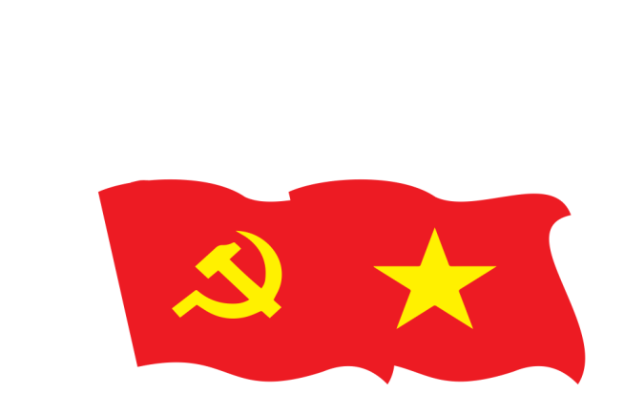
TRƯỜNG MẦM NON THƯỢNG THANH

BÀI DỰ THI
CUỘC THI CHÍNH LUẬN VỀ BẢO VỆ NỀN TẢNG TƯ TƯỞNG CỦA ĐẢNG LẦN THỨ TƯ, NĂM 2024 TRÊN ĐỊA BÀN THÀNH PHỐ HÀ NỘI.
BÀI VIẾT
“NÂNG CAO NĂNG LỰC LÃNH ĐẠO, CẦM QUYỀN CỦA ĐẢNG”
(Thể loại bài viết: Báo in)

Tác giả: Trần Thị Thu Hằng
Năm sinh: 10/06/1985
Chức vụ: Giáo viên
Đơn vị công tác: Trường MN Thượng Thanh, Quận Long Biên – Hà Nội
Số điện thoại: 0986963879
Email: hangmntt1006@gmail.com

Hà Nội , tháng 4 năm 2024

